Vielen Dank, dass du dir unsere Anschreiben-Vorlage heruntergeladen hast! Es handelt sich hierbei um einen Mustertext, welchen du, um ihn zu verwenden, individualisieren und inhaltlich anpassen solltest.

Lösche dazu diese Seite aus diesem Dokument und ergänze das Anschreiben mit deinen persönlichen Informationen. Die Seite kannst du ganz einfach löschen, indem du alle Inhalte auf dieser Seite markierst und die Entfernen-Taste („Entf“) drückst.

Wenn du dir beim Erstellen deines Anschreibens unsicher bist und inhaltliche Unterstützung brauchst, empfehlen wir dir den kostenlosen Bewerbungsgenerator von bewerbung2go. Dieser bietet dir einige Hilfestellungen und Designoptionen, mit denen du deine individuelle Bewerbung erstellen kannst:

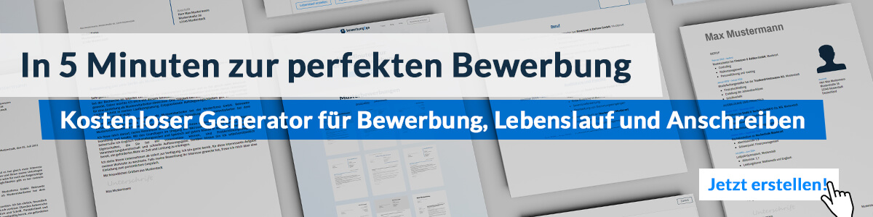
Hier entlang zum kostenlosen Bewerbungsgenerator von bewerbung2go
Maria Muster
Musterweg 321
54321 Musterdorf
maria@muster.de
0171 23456789
Kaufen-Kaufen-Kaufen GmbH
Max Mustermann
Musterstraße 123
12345 Musterstadt

Musterdorf, 16.09.2022

Bewerbung als Verkäuferin

Sehr geehrter Herr Mustermann,

für meinen nächsten Entwicklungsschritt suche ich nach einer neuen beruflichen Herausforderung. In der Kaufen-Kaufen-Kaufen GmbH sehe ich die Chance, mich persönlich zu entfalten und meine fachlichen Kompetenzen einzubringen sowie auszubauen. Ihr Unternehmen überzeugt mich vor allem mit dem hohen Qualitätsanspruch und dem Fokus auf Innovation. Zudem bin ich sehr an den zahlreichen Fortbildungsmöglichkeiten interessiert.

Seit meinem Ausbildungsabschluss 2017 arbeite ich in der 123-Verkauft GmbH und berate dort täglich Kunden ebenso service- wie umsatzorientiert Art. Mein Arbeitsfokus liegt stets auf einer organisierten und ergebnisorientierten Arbeitsweise, die ich besonders bei Verkaufsgesprächen unter Beweis stelle. Seitdem ich 2020 den Fernlehrgang für Marketing abgeschlossen, unterstütze ich darüber hinaus die Marketingabteilung bei der Analyse und Planung verschiedener Werbestrategien. Des Weiteren können Sie eine hohe Flexibilität und einen sicheren Umgang mit der branchenüblichen EDV voraussetzen.

Als wissbegieriger und zielfokussierter Mensch habe ich die Bereitschaft, ständig dazuzulernen und bestmögliche Resultate zu erzielen. Meine Arbeitskollegen schätzen vor allem meine ausgeprägte Teamfähigkeit und meine Kommunikationsstärke. Außerdem zeichnen mich ein hohes Verantwortungsbewusstsein und stetige Zuverlässigkeit aus.

Nach Einhaltung meiner dreimonatigen Kündigungsfrist stehe ich Ihnen hoch motiviert zu einem Bruttojahresgehalt von 30.000 Euro zur Verfügung. Ich bitte Sie, meine Bewerbung vertraulich zu behandeln und freue mich, Sie bei einem persönlichen Gespräch von meinen Fähigkeiten zu überzeugen.

Mit freundlichen Grüßen,

Maria Muster

